GMS - 171
MESTNA OBČINA MARIBOR
ŽUPAN
Ulica heroja Staneta 1, 2000 MARIBOR

Štev.: SV 284/11-1
Datum: 17. junij 2011

MESTNI SVET MESTNE OBČINE
MARIBOR

ZADEVA: PREDLOG ZA OBRAVNAVO NA 8. SEJI MESTNEGA SVETA MESTNE OBČINE MARIBOR

NASLOV GRADIVA: ODLOK O SPREMEMBI ODLOKA O USTANOVITVI ZAVODA CERTUS MARIBOR, JAVNI GOSPODARSKI ZAVOD - skrajšani postopek

GRADIVO
PRIPRAVIL/A: Urad za komunalo, promet in prostor Mestne občine Maribor

GRADIVO
PREDLAGA: Franc KANGLER, župan

POROČEVALEC/CI: Vili EISENHUT direktor urada
Ivan HAJNŠEK, direktor Snaga JP d.o.o

PREDLOG SKLEPA:
Mestni svet Mestne občine Maribor sprejme Odlok o spremembi Odloka o ustanovitvi zavoda Certus Maribor, javni gospodarski zavod, po skrajšanem postopku.

ŽUPAN
MESTNE OBČINE MARIBOR
Franc KANGLER

Priloge:
- obrazložitev
- ODLOK

Obr.: 0401-22
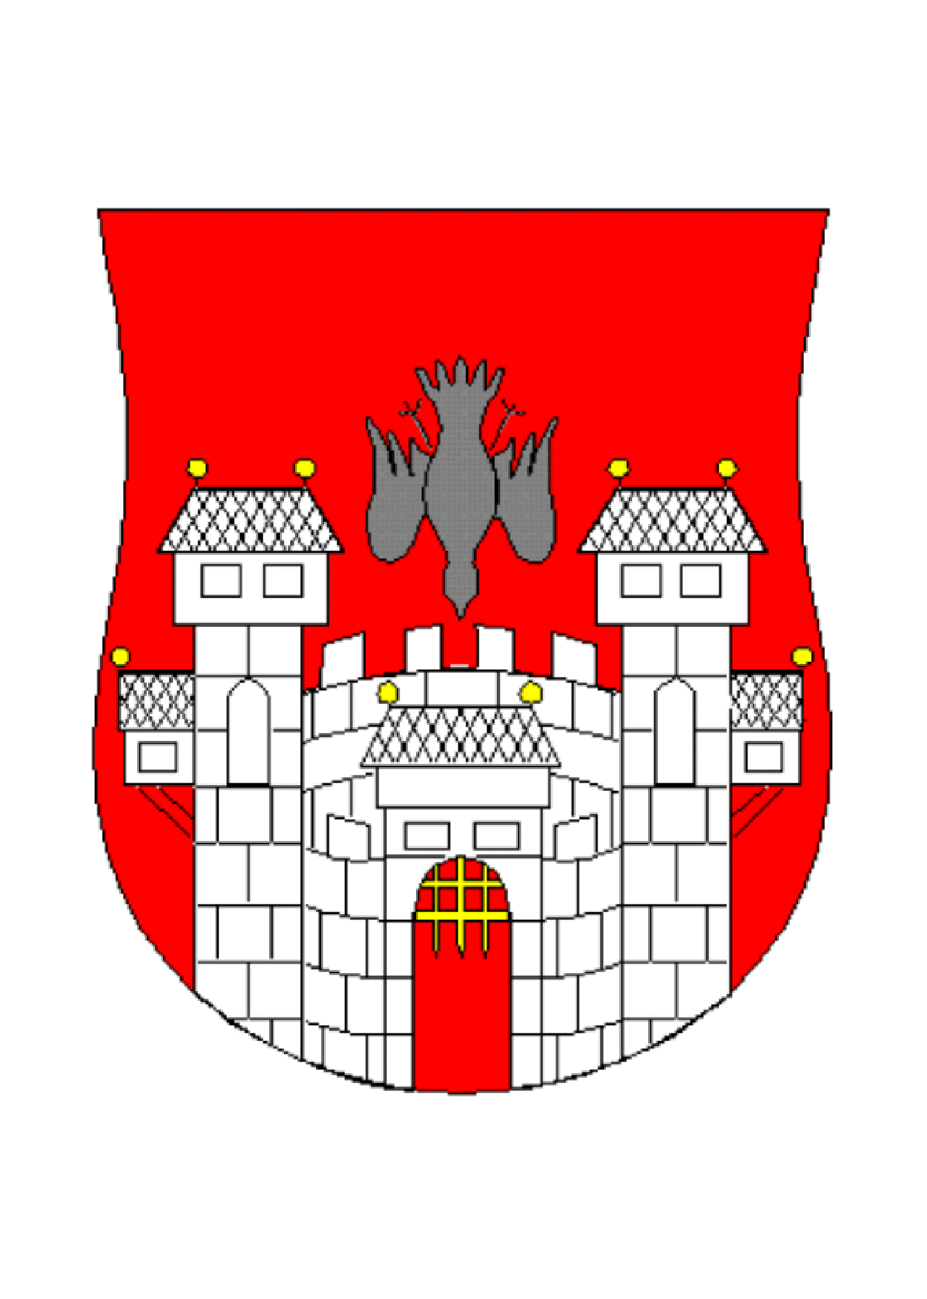  MESTNA OBČINA MARIBOR  MESTNA UPRAVA  Urad za komunalo, promet in prostor | 

Naziv gradiva za obravnavo na 8. seji Mestnega sveta Mestne občine Maribor:

SPREMEMBA ODLOKA O USTANOVITVI ZAVODA CERTUS MARIBOR, JAVNI GOSPODARSKI ZAVOD – skrajšan postopek

Gradivo za obravnavo na seji mestnega sveta pripravil/a:
Urad za komunalo, promet in prostor | Vili EISENHUT, direktor urada | ____________________  podpis

Gradivo pregledal:
Sekretariat za splošne zadeve | Branka THALER, direktorica sektorja | __________________________  podpis  __________________________  podpis

Gradivo usklajeno s pristojnimi organi:
__________________________
podpis

Gradivo pregledala direktorica MU | _______________  datum | _________________________  podpis
Gradivo pregledal podžupan | _______________  datum | _________________________  podpis
Gradivo pregledal in odobril župan | ________________  datum | _________________________  podpis (kabinet župana)
Gradivo prejela služba mestnega sveta | _______________  datum | ________________________  podpis


Notarka mag. Darinka Kobalej Šteharnik, 2000 Maribor, Razlagova ulica 5
Tel.: 02/25-00-676, fax: 02/25-00-678, e-mail: notarka.darinka@siol.net

Opr.št.: SV 284/11-1
Datum: 17.06.2011

ODLOK O SPREMEMBI
ODLOKA O USTANOVITVI
ZAVODA
CERTUS MARIBOR, JAVNI ZAVOD

Prvič:

Odlok o ustanovitvi zavoda CERTUS MARIBOR, javni gospodarski zavod, sprejet dne 30. maja 2011, na 7. seji Mestnega sveta Mestne občine Maribor in objavljen v Medobčinskem uradnem vestniku, številka 11/2011 z dne 03.06.2011, se spremeni tako, da:

- naziv odloka glasi:
»Odlok o ustanovitvi zavoda MARPRO, javni gospodarski zavod«;

- se spremeni besedilo 1. člena, ki glasi:

»1. člen

S tem odlokom o ustanovitvi ustanavlja Mestna občina Maribor zavod: MARPRO, javni gospodarski zavod za mestni potniški promet (v nadaljevanju: zavod) in ureja njegov status ter temeljna vprašanja glede organizacije, dejavnosti in načina financiranja zavoda.«;

- se spremeni besedilo 3. člena, ki glasi:

»3. člen

Zavod posluje pod imenom: MARPRO, javni gospodarski zavod za mestni potniški promet.
Skrajšano ime zavoda je: MARPRO, javni gospodarski zavod.
Sedež zavoda je: 2000 Maribor.«

Drugič:

V skladu s spremembo Odloka o ustanovitvi zavoda CERTUS MARIBOR, javni gospodarski zavod (sedaj MARPRO, javni gospodarski zavod), se spremeni oz. popravi tudi sestavni del navedenega odloka, tako da glasi:

»Sestavni dela odloka sta sklepa in sicer pod 1. Sklep ustanovitelja o določitvi poslovnega naslova zavoda in pod 2. Sklep župana o imenovanju vršilca dolžnosti direktorja

1.
MESTNA OBČINA MARIBOR, s sedežem Ulica heroja Staneta 1, 2000 Maribor, z matično številko 5883369000, ki jo zastopa župan Franc KANGLER,

ob ustanovitvi zavoda MARPRO, javni gospodarski zavod, s sedežem v Mariboru, sprejme sledeči

S K L E P :

Določi se poslovni naslov zavoda MARPRO, javni gospodarski zavod, v Mariboru, ki glasi: Ulica heroja Staneta 1, 2000 MARIBOR.

Ustanovitelj:
MESTNA OBČINA MARIBOR
- župan Franc KANGLER

2.
Franc KANGLER, župan Mestne občine Maribor, s sedežem Ulica heroja Staneta 1, 2000 Maribor, z matično številko 5883369000,

ob ustanovitvi zavoda MARPRO, javni gospodarski zavod, s sedežem v Mariboru, sprejme sledeči

S K L E P :

Za vršilca dolžnosti direktorja zavoda se do imenovanja direktorja imenuje:
- Ivan HAJNŠEK, rojen 31.01.1959, stanujoč Ulica borcev 30, Maribor, ki zastopa zavod samostojno.

Franc KANGLER
župan Mestne občine Maribor«

Obrazložitev:
Odlok o ustanovitvi zavoda Certus Maribor, javni gospodarski zavod, ki ga je Mestni svet Mestne občine Maribor potrdil na 7. redni seji, 30. maja 2011 in je bil objavljen v Medobčinskem uradnem vestniku št. 11/2011, z dne 03. 06. 2011, je v 1. členu vseboval naziv zavoda Certus Maribor.

Mestna občina Maribor je postopek za rezervacijo imena CERTUS Maribor sprožila z dne 29.04.2011 na mariborskem sodišču. Od sodišča smo prejeli odgovor, da Registracijsko sodišče v Mariboru ne more rezervirati imena in, da se rezervacija imena izvaja na Registracijskem sodišču v Ljubljani. Glede na to smo poslali zahtevo za rezervacijo imena CERTUS Maribor na Registracijsko sodišče v Ljubljani. V tem času pa je podjetje VEOLIA Transport na podlagi objavljene namere o ustanovitvi zavoda za mestni potniški promet s strani MoM, na Registracijskem sodišču registrirala podjetje CERTUS Transport. Registracija se je izvedla 31.05.2011 tokom dopoldneva. Vpis rezervacije imena CERTUS Maribor pa je bil izveden 31.05.2011 ob 16:29. Prav tako pa je VEOLIA Transport sprožila postopek zaščite imena Certus. V nadaljnjih postopkih bomo izpodbijali zahteve VEOLIA Transport, vendar so ti postopki dolgotrajni. Zaradi tega predlagamo mestnemu svetu, da določi novo ime MARPROM, javni gospodarski zavod za mestni potniški promet.

